**第五篇 解析几何**

**专题01 解析几何中的轨迹方程问题**

**常见考点**

**考点一 直接法**

典例1．已知点，，动点满足直线与的斜率之积为，记的轨迹为曲线.

(1)求的方程；

(2)若直线：和曲线相交于，两点，求.

【答案】(1)（）

(2)

【解析】

【分析】

（1）设，用坐标表示，的斜率，由已知可得曲线方程，注意斜率有意义；

（2）直线方程与曲线方程联立，消元后应用韦达定理，由弦长公式计算弦长．

(1)

设，则，的斜率分别为，，

由已知得，化简得（），即曲线的方程为（）；

(2)

联立消去整理得，设，，

则，，

.

变式1-1．在直角坐标系中，已知动点与平面上两定点，连线的斜率的积为定值，设点的轨迹为．

(1)求出曲线的方程；

(2)设直线与交于，两点，若，求的值．

【答案】(1)

(2)

【解析】

【分析】

（1）根据条件列出方程化简即可求解；

（2）联立方程组可得根与系数的关系，再由，利用向量求解即可.

(1)

设*P*点坐标为，

∵定点，直线*PM*与直线*PN*的斜率之积为，

∴，

∴曲线*C*的方程.

(2)

设，其坐标满足 

消去*y*并整理得，

，

故

因为, 则，即．

而

于是，

化简得，

所以解得.

变式1-2．若点到直线的距离比它到点的距离大3．

(1)求点*M*的轨迹方程；

(2)过点*N*的直线与点*M*的轨迹曲线交于*A*，*B*两点，过点*N*的直线与点*M*的轨迹曲线交于*C*，*D*两点，若，求的值．

【答案】(1)

(2)

【解析】

【分析】

（1）根据抛物线的定义即可求得答案；

（2）设直线方程并联立抛物线方程得到根与系数的关系式，表示出弦长，继而得到的表达式，化简可得答案.

(1)

由题意可知点到的距离与到点的距离相等，

∴点*M*的轨迹为以点为焦点的抛物线且,

∴点*M*的轨迹方程为．

(2)

抛物线的焦点为，

由题意可知，若与中有一条直线的斜率不存在不符合题意，

∴与都存在，且，，

设的方程为，，，

联立消*y*得：，

∴，．

同理，

∴．

变式1-3．在平面直角坐标系中，动点到点的距离和它到直线的距离之比为.动点的轨迹为曲线.

(1)求曲线的方程，并说明曲线是什么图形；

(2)已知曲线与轴的交点分别为，点是曲线上异于的一点，直线的斜率为，直线的斜率为，求证：为定值.

【答案】(1)，曲线是以为焦点的椭圆；

(2)证明见解析.

【解析】

【分析】

（1）由题可得，即求；

（2）利用斜率公式及椭圆方程计算即得.

(1)

设点坐标为，根据题意，得

，

左右同时平方，得，

整理得，，即，

所以曲线的方程是，

曲线是以为焦点的椭圆.

(2)

由题意得，设的坐标是，

因为点在曲线上，所以，

因为，

所以，

所以为定值.

**考点二 相关点法**

典例2．已知圆与直线相切．

(1)求圆*O*的标准方程；

(2)若线段*AB*的端点*A*在圆*O*上运动，端点*B*的坐标是，求线段*AB*的中点*M*的轨迹方程．

【答案】(1)

(2)

【解析】

【分析】

(1)由圆心到直线的距离等于半径即可求出.

(2)由相关点法即可求出轨迹方程.

(1)

已知圆与直线相切，所以圆心到直线的距离为半径．所以，所以圆*O*的标准方程为：．

(2)

设因为*AB*的中点是*M*，则，所以，

又因为*A*在圆*O*上运动，则，所以带入有：，化简得：

．线段*AB*的中点*M*的轨迹方程为: .．

变式2-1．已知圆*M*经过原点和点，且它的圆心*M*在直线上.

(1)求圆*M*的方程；

(2)若点*D*为圆*M*上的动点，定点，求线段*CD*的中点*P*的轨迹方程.

【答案】(1).

(2).

【解析】

【分析】

（1）设圆*M*的方程为，由已知条件建立方程组，求解即可；

（2）设，，依题意得.代入圆*M*的方程可得点*P*的轨迹方程.

(1)

解：设圆*M*的方程为，则圆心

依题意得，解得.

所以圆*M*的方程为.

(2)

解：设，，依题意得，得.

点为圆*M*上的动点，得，

化简得*P*的轨迹方程为.

变式2-2．已知抛物线 的焦点为.   点满足.当点在抛物线上运动时，求动点的轨迹方程.

【答案】

【解析】

【分析】

设动点，点的坐标为，由向量条件可得，代入抛物线方程化简可得答案.

【详解】

设动点，点的坐标为，则，

因为的坐标为，所以

由得.

即  解得 代入，可得

即，所以动点的轨迹方程为.

变式2-3．已知圆与直线相切，点*A*为圆上一动点，轴于点，且动点满足，设动点的轨迹为曲线，求动点的轨迹曲线的方程.

【答案】

【解析】

【分析】

设动点，，，由于轴于点，推出，，通过直线与圆相切，求出圆的方程，然后将点的坐标用点的坐标表示，从而可求解曲线的方程．

【详解】

解：设动点，，，

由于轴于点，，，

又圆与直线即相切，

，

圆，

由题意，，

得，

．

，

，

将代入，

得曲线的方程为．

**考点三 定义法**

典例3．设圆的圆心为﹐直线*l*过点且与*x*轴不重合，直线*l*交圆于*A，B*两点.过作的平行线交于点*P*.

(1)求点*P*的轨迹方程；

(2)设点*P*的轨迹为曲线*E*，直线*l*交*E*于*M，N*两点，*C*在线段上运动，原点*O*关于*C*的对称点为*Q*，求四边形面积的取值范围；

【答案】(1)

(2)

【解析】

【分析】

（1）由得，，再由，

可得的轨迹方程；

（2）设四边形的面积为，，设直线的方程为，代入椭圆方程，利用韦达定理代入，整理后再利用函数单调性可得答案.

(1)

（1）圆的圆心为，因为，所以，

因为，所以，又，

且，，

所以的轨迹方程为.

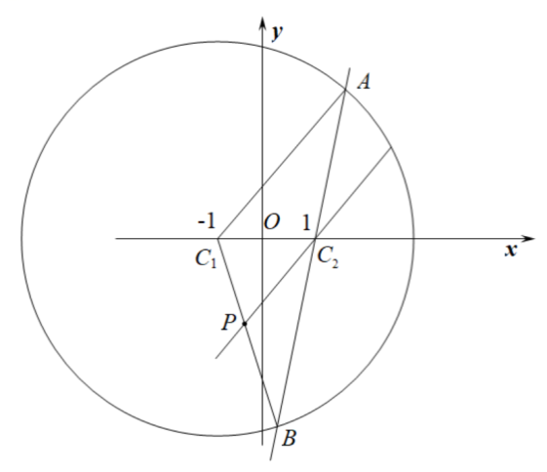

(2)

设四边形的面积为，则，

可设直线的方程为，

代入椭圆方程化简得，

>0恒成立.设，

则，

=，

令，则，在上单调递增，，

即四边形面积的取值范围.

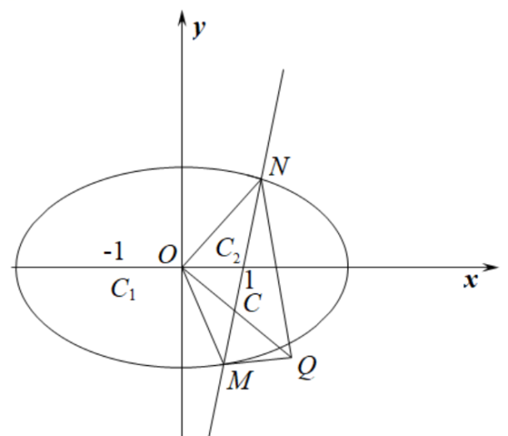

变式3-1．已知在平面直角坐标系中，圆*A*：的圆心为*A*，过点*B*(，0)任作直线*l*交圆*A*于点*C*、*D*，过点*B*作与*AD*平行的直线交*AC*于点*E*.

(1)求动点*E*的轨迹方程；

(2)设动点*E*的轨迹与*y*轴正半轴交于点*P*，过点*P*且斜率为*k1*，*k2*的两直线交动点*E*的轨迹于*M*、*N*两点(异于点*P*)，若，证明：直线*MN*过定点.

【答案】(1)

(2)证明见解析

【解析】

【分析】

(1)作出图象，易知|*EB*|＋|*EA*|为定值，根据椭圆定义即可判断点*E*的轨迹，从而写出其轨迹方程；

(2)设，当直线*MN*的斜率存在时，设直线*MN*的方程为：，联立*MN*方程和*E*的轨迹方程得根与系数的关系，根据解出*k*与*m*的关系即可以判断*MN*过定点；最后再考虑*MN*斜率不存在时是否也过该定点即可.

(1)

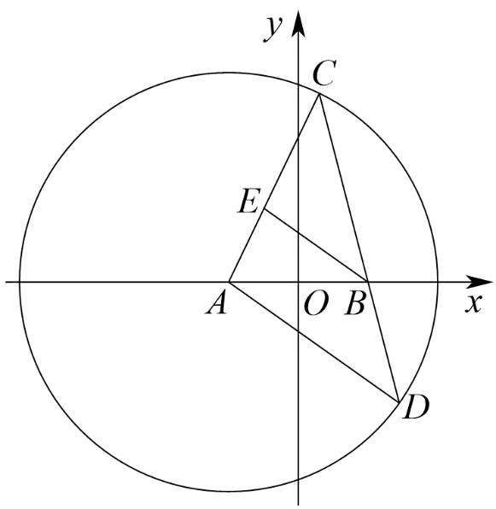

由圆*A*：可得(，

∴圆心*A*(－，0)，圆的半径*r*＝8，

，

，可得，

，

，

由椭圆的定义可得：点*E*的轨迹是以*A*(，0)、*B*(，0)为焦点，2*a*＝8的椭圆，

即*a*＝4，*c*＝，∴＝16－7＝9，

∴动点*E*的轨迹方程为；

(2)

由(1)知，*P*(0，3)，设，当直线*MN*的斜率存在时，

设直线*MN*的方程为：，

由，可得，

∴，，

∵，

∴，

即，

整理可得：，

∴*k*＝*m*＋3或*m*＝3，

当*m*＝3时，直线*MN*的方程为：，

此时过点*P*(0，3)不符合题意，

∴*k*＝*m*＋3，∴直线*MN*的方程为：

此时直线*MN*过点(－1，－3)，

当直线*MN*的斜率不存在时，，

，解得，

此时直线*MN*的方程为：，过点(－1，－3)，

综上所述：直线*MN*过定点(－1，－3).

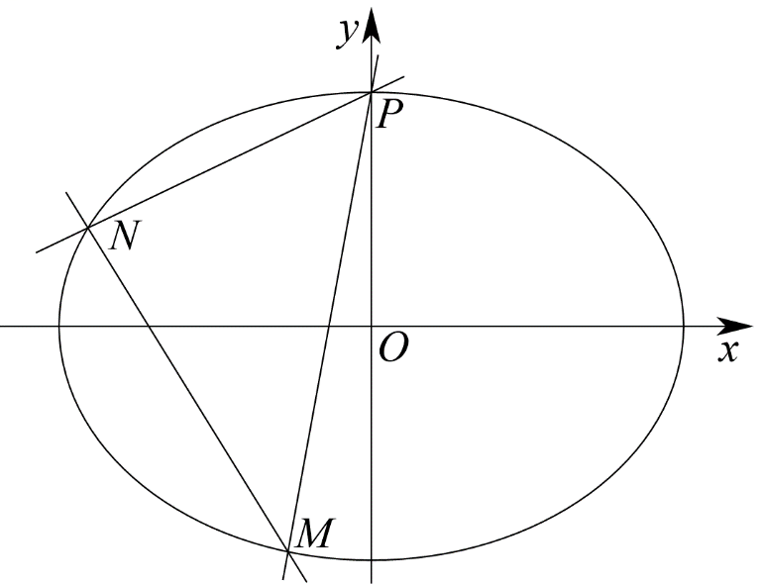

变式3-2．已知为圆上一动点，点，线段的垂直平分线交线段于点.

(1)求点的轨迹方程；

(2)设点的轨迹为曲线，过点作曲线的两条互相垂直的弦，两条弦的中点分別为，，过点作直线的垂线，垂足为点，是否存在定点，使得为定值？若存在，求出点的坐标；若不存在，说明理由.

【答案】(1)

(2)存在，

【解析】

【分析】

（1）*Q*点轨迹符合椭圆定义，因而简化了运算过程；

（2）两条互相垂直的弦所在直线要分为两种情况：两条直线斜率均存在或其中一条直线斜率不存在另一条斜率为0，找到直线*EF*所过定点是本题关键.

(1)

由题意可知圆的圆心为，半径为4，

因为线段*PN*的垂直平分线交线段*PM*于点*Q*，

所以，所以，

又因为，所以*Q*轨迹是以*N*，*M*为焦点的椭圆，

设（），则，，，

所以点*Q*的轨迹方程为.

(2)

（ⅰ）若两条直线斜率均存在，

设过点*N*的弦所在直线的方程为（），

代入椭圆方程联立得：，

设与椭圆两交点的坐标分别为，

所以，所以，

则；

同理，；

由对称性可知*EF*所过定点必在*x*轴上，设为，

显然，所以，

化简得，即；

（ⅱ）若其中一条直线斜率不存在，则直线*EF*为*x*轴；综上直线*EF*必过定；

取点*N*与点*T*的中点为*G*，则，因为，所以，

所以点*H*在以*G*为圆心，为半径的圆上运动，

所以存在定点*G*，使得为定值.

变式3-3．在平面直角坐标系中，动圆与圆内切，与圆外切.

(1)求动圆圆心的轨迹方程；

(2)若直线与轨迹交于，两点，直线交轨迹于另一个点，连接交轴于点，试探究；是否存在，使得的面积等于？若存在，求出全部的值；若不存在，请说明理由.

【答案】(1)

(2)存在，

【解析】

【分析】

（1）设动圆的半径为，根据题意得动点的轨迹为以，为焦点，实轴长为的椭圆，再根据圆与圆内切于点，进而得方程；

（2）设直线的方程为，，，进而根据，，三点共线和得，再联立方程并结合韦达定理得，再结合面积得，进而得，，再求解得存在唯一满足题意.

(1)

解：，

设动圆的半径为，因为动圆与圆内切，与圆外切

所以，

，

由椭圆的定义可知，动点的轨迹为以，为焦点，实轴长为的椭圆，

又因为圆与圆内切于点，

所以动圆圆心的轨迹方程为：

(2)

解：设直线的方程为，，，

则

∵，，三点共线

，即，整理得

又代入，

联立

，

代入可得，

又，，

因为，所以，故，

，由对称性，不妨取

代入椭圆，得

，，

存在唯一满足题意.

**考点四 消参法与交轨法**

典例4．如图所示，过双曲线*C*：的左焦点*F*作直线*l*与双曲线交于*P*、*Q*，以*OP*、*OQ*为邻边作平行四边形*OPMQ*，求点*M*的轨迹方程.

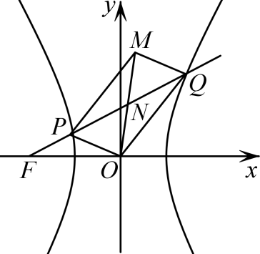

【答案】

【解析】

【分析】

设所求点的坐标为，则平行四边形中心*N*的坐标为，设直线，，联立直线与双曲线方程，消元列出韦达定理，根据为的中点，即可得到，消去参数，即可得到动点的轨迹；

【详解】

解：设所求点的坐标为，则平行四边形中心*N*的坐标为，　而双曲线左焦点*F*为，　显然直线的斜率存在设与双曲线方程联立消去*y*得，则，解得；

又设*P*、*Q*的坐标分别为，由韦达定理知，，依题意，解得，

∵为的中点，∴　　即，因为，所以，消去参数得，这就是点*M*的轨迹，故点的轨迹方程为.

变式4-1．已知椭圆，点*A*，*B*分别是它的左、右顶点，一条垂直于*x*轴的动直线*l*与椭圆相交于*P*，*Q*两点，当直线*l*与椭圆相切于点*A*或点*B*时，看作*P*，*Q*两点重合于点*A*或点*B*，求直线与直线的交点*M*的轨迹方程．

【答案】

【解析】

【分析】

设，则，写出直线和直线的方程，利用消去和即可得到结果.

【详解】

设，则，则，

因为，，

当时，

所以直线的方程为：

直线的方程为：，

所以，

又，所以，即，

当时，也符合上式，

所以直线*AP*与直线*BQ*的交点*M*的轨迹方程是.

变式4-2．已知抛物线的顶点为原点，其焦点到直线的距离为．

(1)求抛物线的方程；

(2)设点，为直线上一动点，过点作抛物线的两条切线，，其中，为切点，求直线的方程，并证明直线过定点；

(3)过（2）中的点的直线交抛物线于，两点，过点，分别作抛物线的切线，，求，交点满足的轨迹方程．

【答案】(1)

(2)直线的方程为，证明见解析

(3)

【解析】

【分析】

（1）利用点到直线的距离公式直接求得值；

（2）设，，设切点为，曲线，，从而

，由此能求出直线，并能证明直线过定点；

（3）设，，，从而求出交点，，设过点的直线为，联立，得，由此能求出点满足的轨迹方程为．

(1)

设抛物线的方程为，

∵抛物线的焦点到直线的距离为，

∴，解得或（舍去，

∴，，

∴抛物线的方程为．

(2)

设，，设切点为，曲线，，

则切线的斜率为，化简得，

设，，，则，是以上方程的两根，

则，，

，

直线的方程为：，整理得，

∵切线的方程为，整理得，且点，在切线上，

∴，即直线的方程为：，化简得，

又∵，∴，

故直线过定点．

(3)

设，，，

过的切线，过的切线，

则交点，

设过点的直线为，

联立，得，

∴，，

∴，

∴．

∴点满足的轨迹方程为．

变式4-3．已知*A*（ -3，0），*B*（3，0），四边形*AMBN*的对角线交于点*D*（1，0），*kMA*与*kMB*的等比中项为 ，直线*AM*，*NB*相交于点*P*.

(1)求点*M*的轨迹*C*的方程；

(2)若点*N*也在*C*上，点*P*是否在定直线上?如果是，求出该直线，如果不是，请说明理由.

【答案】(1)；

(2)点*P*在定直线*x*=9上.理由见解析.

【解析】

【分析】

(1)设点，根据两点坐标距离公式和等比数列的等比中项的应用列出方程，整理方程即可；

(2)设直线*MN*方程为：，点，联立双曲线方程消去*x*得到关于*y*的一元二次方程，根据韦达定理写出，利用两点坐标和直线的点斜式方程写出直线*PA*、*PB*，联立方程组，解方程组即可.

(1)

设点，则，

又，所以，

整理，得，

即轨迹*M*的方程*C*为：；

(2)

点*P*在定直线上.

由(1)知，曲线*C*方程为：，直线*MN*过点*D*(1,0)

若直线*MN*斜率不存在，则，得，不符合题意；

设直线*MN*方程为：，点，

则，消去*x*，得，

有，

，，，

所以直线*PA*方程为：，

直线*PB*方程为：，

所以点*P*的坐标为方程组的解，

有，即，

整理，得，解得，

即点*P*在定直线上.

**巩固练习**

**练习一 直接法**

1．在平面直角坐标系*xOy*中，*A*(2，0)，*B*(－2，0)．

(1)若|*PA*|＝|*PB*|，求点*P*的轨迹方程；

(2)若2|*PA*|＝|*PB*|，且对于任意的点*P*，*Q*，均有＝*λ*，记点*Q*的轨迹方程为*C*，若*C*与*x*轴有一个交点为*A*，求*λ*的值．

【答案】(1)；

(2)或.

【解析】

【分析】

（1）根据两点间距离公式进行求解即可；

（2）根据两点间距离公式，结合共线向量的性质，运用代入法进行求解即可.

(1)

设，

因为|*PA*|＝|*PB*|，所以，

所以点*P*的轨迹方程为；

(2)

设，

因为2|*PA*|＝|*PB*|，所以，

设，因为＝*λ*，所以有，代入

中，得，

所以点*Q*的轨迹方程为，因为*C*与*x*轴有一个交点为*A*，

所以有，或，

所以*λ*的值为或.

2．已知动点*P*到点（0，1）的距离与到直线*y*＝2的距离的比值为，动点*P*的轨迹为曲线*C*．

(1)求曲线*C*的方程；

(2)直线*y*＝*kx*+1与曲线*C*交于*A*，*B*两点，点*M*（0，2），证明：直线*MA*，*MB*的斜率之和为0．

【答案】(1)

(2)证明见解析

【解析】

【分析】

（1）根据题意，结合两点间距离公式进行求解即可；

（2）直线*y*＝*kx*+1与曲线*C*方程联立，根据一元二次方程根与系数关系，结合斜率公式进行求解即可.

(1)

设点*P*的坐标为*P*（*x*，*y*），则，整理可得曲线*C*的轨迹方程为；

(2)

证明：设*A*（*x1*，*y1*），*B*（*x2*，*y2*），与直线方程联立可得：（*k2*+2）*x2*+2*kx*﹣1＝0，则：，

＝，

从而直线*MA*，*MB*的斜率之和为0．

3．已知点*A*，*B*的坐标分别为，，直线*AM*，*BM*相交于点*M*，且它们的斜率之积是，求点*M*的轨迹方程．

【答案】.

【解析】

【分析】

设出交点的坐标，写出两直线的斜率，直接由斜率之积是列式化简，即得.

【详解】

设，则，，

，

化简整理得，，

所以点的轨迹方程为：.

4．设动点*M*到定点的距离与它到直线的距离之比为，求点*M*的轨迹方程．

【答案】

【解析】

【分析】

设点，可求得的长及*M*到直线*l*的距离，根据题意，列出方程，化简计算，即可得答案.

【详解】

设点，所以，*M*到直线的距离为

由题意得，即，

所以，整理得，

所以点*M*的轨迹方程为.

**练习二 相关点法**

5．已知圆*C*经过点*A*（3，1）、*B*（－1，3），且它的圆心在直线上.

(1)求圆*C*的标准方程；

(2)若点*D*为圆*C*上任意一点，且点*E*（3，0），求线段*ED*中点*M*的轨迹方程.

【答案】(1)；

(2).

【解析】

【分析】

（1）首先设出方程，将点坐标代入得到关于参数的方程组，通过解方程组得到参数值，从而确定其方程；

（2）首先设出点*M*的坐标，利用中点公式得到点*D*坐标，代入圆的方程整理化简得到的中点*M*的轨迹方程.

(1)

由题可设圆*C*的标准方程为，则

，

解之得，

所以圆*C*的标准方程为；

(2)

设*M*（*x*，*y*），*D*，则，由*E*(3，0)及*M*为线段*ED*的中点得：，解得

又点*D*在圆*C*：上，

所以有，

化简得：．

故所求的轨迹方程为．

6．已知的斜边为，且.求：

(1)直角顶点的轨迹方程；

(2)直角边的中点的轨迹方程.

【答案】(1)

(2)

【解析】

【分析】

（1）设，根据，得到，结合斜率公式，即可求得顶点的轨迹方程；

（2）设，根据是线段的中点，得到，代入的轨迹方程，即可求得动点的轨迹方程.

(1)

解：设，因为三点不共线，所以，

因为，所以，

又因为，所以，

整理得，即，

所以直角顶点的轨迹方程为.

(2)

解：设，

因为，是线段的中点，

由中点坐标公式得，所以，

由（1）知，点的轨迹方程为，

将代入得，即

所以动点的轨迹方程为.

7．在圆*x2*＋*y2*＝4上任取一点*P*，设点*P*在*x*轴上的正投影为点*D*.当点*P*在圆上运动时，动点*M*满足，动点*M*形成的轨迹为曲线*C*.求曲线*C*的方程．

【答案】＋*y2*＝1.

【解析】

【分析】

【详解】

方法一　由＝2，知点*M*为线段*PD*的中点，设点*M*的坐标为(*x*，*y*)，则点*P*的坐标为(*x*，2*y*)．

因为点*P*在圆*x2*＋*y2*＝4上，

所以*x2*＋(2*y*)2＝4，

所以曲线*C*的方程为＋*y2*＝1.

方法二　设点*M*的坐标为(*x*，*y*)，点*P*的坐标是(*x0*，*y0*)，

由＝2，得*x0*＝*x*，*y0*＝2*y*，

因为点*P*(*x0*，*y0*)在圆*x2*＋*y2*＝4上，

所以*x*＋*y*＝4，(*)

把*x0*＝*x*，*y0*＝2*y*代入(*)式，得*x2*＋4*y2*＝4，

所以曲线*C*的方程为＋*y2*＝1.

8．圆O：x2+y2＝9上的动点P在x轴、y轴上的射影分别是P1，P2，点M满足．

（1）求点M的轨迹C的方程；

（2）点A（0，1），B（0，﹣3），过点B的直线与轨迹C交于点S，N，且直线AS、AN的斜率kAS，kAN存在，求证：kAS•kAN为常数．

【答案】（1）；（2）

【解析】

【分析】

（1）设，，，根据向量关系，用的坐标表示的坐标后，将的坐标

代入圆的方程可得的轨迹方程；（2）设出直线的方程并代入椭圆方程，利

用韦达定理以及斜率公式得为常数.

【详解】

（1）设P（x0，y0），M（x，y），则＝（x0，0），＝（0，y0），

由 ．得

代入x02+y02＝9，所以点M的轨迹C的方程为.

（2）当SN的斜率不存在时，AS，AN的斜率也不存在，故不适合题意；

当SN的斜率存在时，设斜率为k，

则直线SN的方程为y＝kx﹣3代入椭圆方程整理得（1+4k2）x2﹣24kx+32＝0，△＞0⇒k2＞2

设S（x1，y1），N（x2，y2），则x1+x2＝，x1x2＝，

则kAS•kAN＝ ＝，

故kAS•kAN为常数.

【点睛】

本题考查了轨迹方程的求法，考查直线与圆的位置关系和椭圆中的定值问题，属中档题．

**练习三 定义法**

9．在平面直角坐标系中，点是圆：上的动点，定点，线段的垂直平分线交于，记点的轨迹为.

（Ⅰ）求轨迹的方程；

（Ⅱ）若动直线：与轨迹交于不同的两点、，点在轨迹上，且四边形为平行四边形.证明：四边形的面积为定值.

【答案】（Ⅰ）（Ⅱ）见证明

【解析】

【分析】

(Ⅰ)由题意利用图形的几何性质和椭圆的定义即可确定轨迹方程；

(Ⅱ)联立直线方程与(Ⅰ)中求得的轨迹方程，结合韦达定理和平行四边形的性质得到面积的表达式，进一步计算即可证得其面积为定值.

【详解】

（Ⅰ）由题意：，

∴根据椭圆的定义，点的轨迹是以、为焦点的椭圆，其中，.

∴，，，

∴轨迹的方程为：；

（Ⅱ）证明：设、，

联立方程组，得，

，∴，

，，

∴的中点，∴，

点在椭圆上，∴，

∴，

∴，

点到直线的距离，

∴

.

∴四边形的面积为定值.

【点睛】

解决直线与椭圆的综合问题时，要注意：

(1)注意观察应用题设中的每一个条件，明确确定直线、椭圆的条件；

(2)强化有关直线与椭圆联立得出一元二次方程后的运算能力，重视根与系数之间的关系、弦长、斜率、三角形的面积等问题．

10．已知圆*A*：（*x*+1）2+*y2*＝16，圆*C*过点*B*（1，0）且与圆*A*相切，设圆心*C*的轨迹为曲线*E*．

（Ⅰ）求曲线*E*的方程；

（Ⅱ）过点*B*作两条互相垂直的直线*l1*，*l2*，直线*l1*与*E*交于*M*，*N*两点，直线*l2*与圆*A*交于*P*，*Q*两点，求的取值范围．

【答案】（I）；（II）.

【解析】

【分析】

（Ⅰ）由题意画出图形，根据椭圆的定义和性质求出*a*，*b*，则椭圆方程可求；

（Ⅱ）求出两直线垂直于坐标轴时的值，当两直线斜率存在且不为0时，设*l1*：*y*＝*k*（*x*﹣1），则*l2*：*y*，分别求出|*MN*|，|*PQ*|的值，可得关于*k*的函数，利用配方法求值域．

【详解】

（Ⅰ）圆*A*：（*x*+1）2+*y2*＝16的圆心*A*（﹣1，0），半径*r*＝4，如图，

由图可知，|*CA*|+|*CB*|＝*r*＝4，

∴圆心*C*的轨迹为以*A*，*B*为焦点的椭圆，且*c*＝1，2*a*＝4，*a*＝2．

∴*b*．

则曲线*E*的方程为；

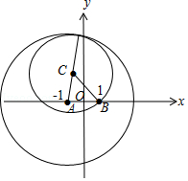

（Ⅱ）如图，当*l1*⊥*x*轴，*l2*⊥*y*轴时，；

当*l1*⊥*y*轴，*l2*⊥*x*轴时，；

当两直线斜率存在且不为0时，设*l1*：*y*＝*k*（*x*﹣1），

则*l2*：*y*．

联立，得（3+4*k2*）*x2*﹣8*k2x*+4*k2*﹣12＝0．

设*M*（*x1*，*y1*），*N*（*x2*，*y2*），

则，，

∴|*MN*|•|*x1*﹣*x2*|



．

圆心*A*到直线*x*+*ky*﹣1＝0的距离*d*，

则|*PQ*|＝2．

∴．

∵*k2*+1＞1，∴，则，

∴∈（），

综上，的取值范围为[]．

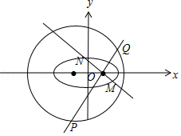

【点睛】

本题考查轨迹方程的求法，考查直线与圆，直线与椭圆位置关系的应用，考查计算能力，训练了利用配方法求最值，属于难题．

11．设圆的圆心为*A*，直线*l*过点*B*（1，0）且与*x*轴不重合，*l*交圆*A*于*C*，*D*两点，过*B*作*AC*的平行线交*AD*于点*E*．证明为定值，并写出点的轨迹方程．

【答案】证明见解析，点的轨迹方程为

【解析】

【分析】

由，得，进而得，所以，根据圆的方程可得．设点的坐标为，由两点间的距离公式可得，化简可得所求方程．由题意可得点不能在*x*轴上，所以．

【详解】

因为，，故，

所以，故．

又圆的标准方程为，从而，所以．

由题设得，，，

设点的坐标为，所以，

化简可得点的轨迹方程为．

【点睛】

本题考查求动点的轨迹方程等知识，考查学生的运算能力、转化能力．应注意分析题中的几何条件，进而将题目中的几何条件直接翻译为代数条件．可通过建系、设点、列式、化简、讨论等步骤得到所求的曲线轨迹方程．另一种方法，也可以根据动点所满足的平面几何性质得到等量关系，进而根据特殊曲线的定义写出其轨迹方程．

12．在直角坐标系中，动圆与圆：外切，且圆与直线相切，记动圆圆心的轨迹为曲线.求曲线的轨迹方程.

【答案】

【解析】

【分析】

设圆心，圆的半径为，根据题意可得以及，联立消去即求出曲线*C*的轨迹方程.

【详解】

解：设圆心，圆的半径为，因为动圆与圆外切，

所以①，

又动圆与直线相切.所以②，

联立①②消去，可得．

所以曲线的轨迹方程为.

**练习四 消参法与交轨法**

13．设椭圆方程为，过点的直线*l*交椭圆于点*A*，*B*，*O*是坐标原点，点*P*满足，点*N*的坐标为，当*l*绕点*M*旋转时，求：

（1）动点*P*的轨迹方程；

（2）的最小值与最大值*.*

【答案】（1）；（2）当时，最小值为；当时，最大值为*.*

【解析】

【分析】

（1）设出直线的方程和点*A*、*B*的坐标，联立直线与椭圆的方程，即可求出，然后根据求出点*P*的坐标，消去参数，即可得到动点*P*的轨迹方程，再检验当*k*不存在时，是否也满足方程即可；

（2）根据点*P*的轨迹方程求得的取值范围，再根据两点间的距离公式求出，消元，由二次函数的性质即可求出的最小值与最大值．

【详解】

（1）直线*l*过点，设其斜率为*k*，则*l*的方程为*．*

设，，由题设可得点*A*、*B*的坐标是方程组的解*．*

将①代入②并化简得，所以

于是，，

设点*P*的坐标为，

则消去参数*k*得，③

当*k*不存在时，*A*、*B*中点为坐标原点，也满足方程③，

所以点*P*的轨迹方程为*．*

（2）点*P*的轨迹方变形为，

知，即*．*

所以



，

故当时，取得最小值，最小值为*．*

当时，取得最大值，最大值为*．*

【点睛】

本题主要考查直线与椭圆的位置关系的应用，平面向量的坐标运算，两点间的距离公式的应用，利用参数法求轨迹，以及二次函数的性质应用，意在考查学生的数学运算能力，综合性较强，属于中档题．

14．已知椭圆*C*：＝1(*a*>*b*>0)经过点(，1)，且离心率为.

(1)求椭圆*C*的方程；

(2)设*M*，*N*是椭圆上的点，直线*OM*与*ON*(*O*为坐标原点)的斜率之积为.若动点*P*满足，求点*P*的轨迹方程.

【答案】(1)＝1；(2)＝1.

【解析】

（1）离心率提供，椭圆过一点(，1)，提供，结合可求得，得椭圆方程；

（2）设*P*(*x*，*y*)，*M*(*x1*，*y1*)，*N*(*x2*，*y2*)，由得*x*＝*x1*＋2*x2*，*y*＝*y1*＋2*y2*，利用*P*，*Q*都是椭圆上的点，满足椭圆方程，求得，再由可得结论．

【详解】

(1)因为*e*＝，所以，

又椭圆*C*经过点(，1)，所以，

解得*a2*＝4，*b2*＝2，

所以椭圆*C*的方程为＝1.

(2)设*P*(*x*，*y*)，*M*(*x1*，*y1*)，*N*(*x2*，*y2*)，则由得*x*＝*x1*＋2*x2*，*y*＝*y1*＋2*y2*，

因为点*M*，*N*在椭圆＝1，即上，

所以，

故*x2*＋2*y2*＝

，

设*kOM*，*kON*分别为直线*OM*与*ON*的斜率，由题意知，

*kOM*·*kON*＝，因此*x1x2*＋2*y1y2*＝0，

所以*x2*＋2*y2*＝20，

故点*P*的轨迹方程为=1.

【点睛】

本题考查求椭圆标准方程，求动点轨迹方程．本题求动点轨迹方程方法相似于动点转移法：设*P*(*x*，*y*)，*M*(*x1*，*y1*)，*N*(*x2*，*y2*)，由动点*P*与*M*,*N*的关系得*x*＝*x1*＋2*x2*，*y*＝*y1*＋2*y2*，*M*,*N*在已知椭圆上有，另外由*kOM*·*kON*＝，得*x1x2*＋2*y1y2*＝0，观察这些式子，求平方和正好消去所有参数得轨迹方程．

15．已知抛物线：，过点的动直线与抛物线交于不同的两点、，分别以、为切点作抛物线的切线、，直线、交于点.

(1)求动点的轨迹方程；

(2)求面积的最小值，并求出此时直线的方程.

【答案】(1)

(2)1，

【解析】

【分析】

（1）设，，分别求出以为切点的切线方程，联立两切线方程表示出点的坐标，再设直线的方程为：，与抛物线的方程联立，代入可得点的轨迹方程；

（2）由（1）知和到直线的距离，利用三角形面积公式求得面积，可求得*S*的最小值和直线的方程.

(1)

设，，，

则以*A*为切点的切线为，整理得：，

同理：以为切点的切线为：，

联立方程组：，解得，

设直线的方程为：，

联立方程组，整理得：，

恒成立，

由韦达定理得：，，故，

所以点的轨迹方程为；

(2)

解：由（1）知：，

到直线的距离为：，

∴，

∴时，取得最小值，此时直线的方程为.

【点睛】

思路点睛：本题考查直线与抛物线的交点相关问题，涉及到抛物线的切线和三角形的面积的最值，直线与抛物线的位置关系和直线与椭圆、双曲线的位置关系类似，一般要用到根与系数的关系．属中档题.

16．设*M*是椭圆*C*：上的一点，*P*、*Q*、*T*分别为*M*关于*y*轴、原点、*x*轴的对称点，*N*为椭圆*C*上异于*M*的另一点，且*MN*⊥*MQ*，*QN*与*PT*的交点为*E*，当*M*沿椭圆*C*运动时，求动点*E*的轨迹方程.

【答案】；

【解析】

【分析】

设点的坐标，则由*M*和*N*满足椭圆方程得，

求出*QN*斜率和方程，联立*QN*方程和*PT*方程求出*x*，*y*，由此用*x*，*y*表示*M*的坐标，将*M*坐标代入椭圆方程就可以得*E*的轨迹方程.

【详解】

设点的坐标，

则

∵*M*、*N*在椭圆*C*上，∴，

由(1)－(2)可得，即，

又，*MN*⊥*MQ*，∴，∴，

∴直线*QN*的方程为(3)，

又直线*PT*的方程为(4)，

联立(3)和(4)得.

∴

代入椭圆方程可得此即为所求点*E*的轨迹方程.



